Артикуляционная гимнастика для детей 5-7 лет
Дети от 5 лет, если с ними занимались ранее, уже хорошо подготовлены к выполнению упражнений, поэтому время занятий можно продлить на 3-5 минут. Упражнения из предыдущего комплекса вполне подойдут для этой возрастной категории, но их нужно постоянно дополнять. И делать это можно с помощью таких упражнений:
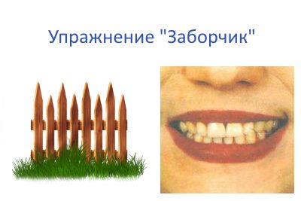
«Заборчик». Как в одном из предыдущих упражнений, ребенок должен широко улыбнуться. Отличие в том, что теперь зубы должны быть максимально обнажены.
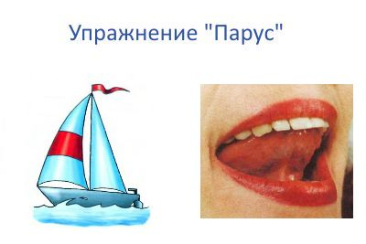
«Парус». Ребенок должен кончик языка опереть о верхние зубки, замерев в таком положении.
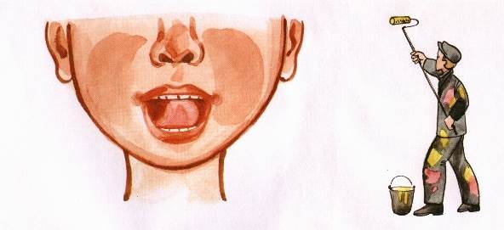
«Маляр». Малыш должен представить, что его язычок – это кисточка, с помощью которой он должен покрасить небо. Кончиком языка нужно проводить по небу от горла к зубам.
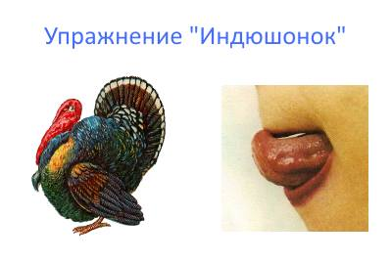
«Индюк». Малыш должен двигать языком по верхней губе вправо и влево в быстром темпе.
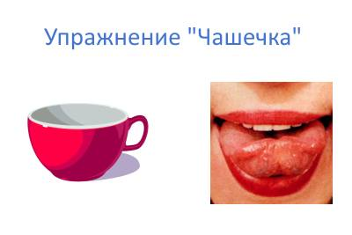
«Чашка». Ребенок должен широко раскрыть ротик, поднять язычок вверх, но при этом не задевать им зубки.
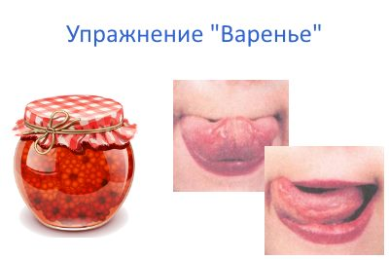
«Варенье». Ребенок должен представить, что его верхняя губа испачкалась в варенье. Язычком нужно слизать лакомство. Для более творческого подхода и заинтересованности малыша его губу действительно можно измазать в варенье.
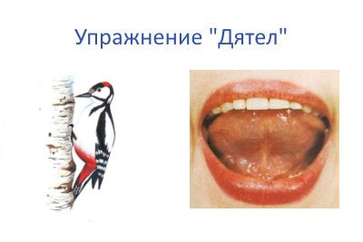
«Дятел». Ребенок должен представить, что его язычок – это клюв дятла. Им нужно в быстром темпе стучать по верхнему ряду зубов.
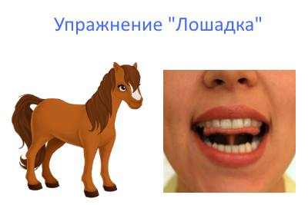
«Лошадка». Малыш должен «цокать» язычком, имитируя стук лошадиных копыт. С первого раза это упражнение может не получиться, но со временем он его полностью освоит.
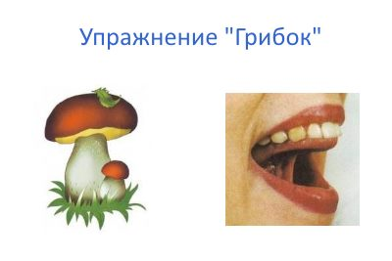
«Грибок». Малыш должен «приклеить» язычок к небу и остаться в таком положении на несколько секунд.
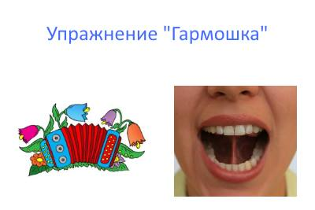
«Гармошка». Сначала ребенок должен принять позу из предыдущего положения. Затем ему нужно несколько раз открыть и закрыть ротик.

